**Тема 6. Типы почв. Плодородие почв**

1. Почвы тундровой зоны.
2. Почвы лесной зоны.
3. Почвы лесостепной зоны.
4. Почвы степной зоны.
5. Почвы полупустынь и пустынь
6. Почвы тундровой зоны.

Тундра расположена между арктическими пустынями и зоной тайги. На территорию поступает мало тепла. Зимние температуры низкие, –30–40 °С. Летом поднимаются до +5–10 °С. Осадков выпадает немного, до 200 мм и чуть более.

При таких характеристиках в зимнее время высота снежного покрова незначительная, грунт промерзает на большую глубину. В условиях тундры распространена многолетняя мерзлота.

В зоне тундры выделяют три подзоны. В арктической тундре травянистая растительность не образует сомкнутого покрова. Средняя тундра — это обилие мхов, других растений и карликовых деревьев. В южной тундре много кустарничковой растительности.

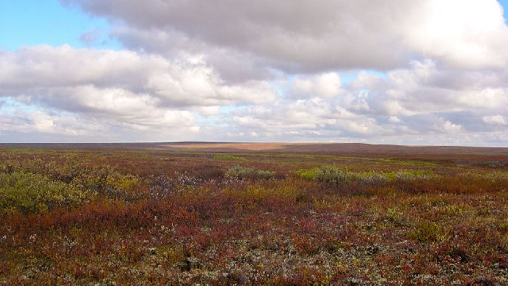

Преобладающий ландшафт тундры — открытые равнинные пространства, заболоченные в летний период. Зимой эти пространства покрыты маломощным снежным покровом.

Тот тип растительности, который есть в зоне тундры, не даёт много растительного опада. В результате слой гумуса не формируется. В условиях высокой влажности в летнее время скудная опавшая растительная масса не успевает перегнивать.

В тундре формируются тундровые глеевые почвы. Они содержат очень мало перегноя, залегают тонким слоем, сильно переувлажнены. Избыток влаги препятствует проникновению кислорода в средние слои почвы. В результате образуются и накапливаются закисные соединения железа. Они придают среднему слою голубоватую окраску. Вот за этот цвет, избыток влаги и мылкость на ощупь слой называют глеевым.

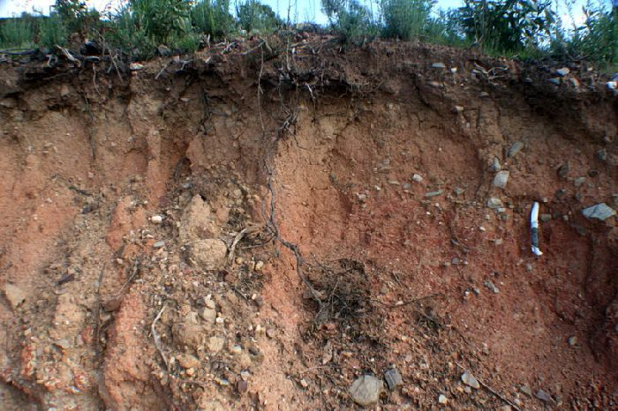

Основное свойство любой почвы — плодородие. Оно зависит от количества перегноя. В почвах тундры перегноя почти нет, значит, они не являются плодородными.

Тундровые глеевые почвы кратко можно охарактеризовать так: бедны питательными веществами, имеют кислую среду и часто являются заболоченными.

1. Почвы лесной зоны.

**Подзолистые почвы**. Распространены в зоне тайги, в районах хвойных лесов. Они бедны гумусом (1–2,5%) и минеральными веществами, так как сильно промываются осадками, являются кислыми.

**Мерзлотно-таёжные почвы**. Образуются за Енисеем в Восточной и Северо-Восточной Сибири под тайгой. Почвенный профиль этих почв очень тонкий (до 1 м), гумуса очень мало.

**Дерново-подзолистые почвы**. Формируются под смешанными лесами. Здесь осадков выпадает меньше, чем в тайге, а испаряемость выше. Опад тоже значительно выше. Поэтому эти почвы более плодородные (содержание гумуса — до 3,5%), слабокислые.

**Серые лесные почвы**. Самые плодородные из лесных почв. Они располагаются на юге лесной зоны, которая переходит в лесостепь. Для этих почв характерны слабовыраженный горизонт вымывания, большое содержание гумуса (до 5%) и благоприятная структура.

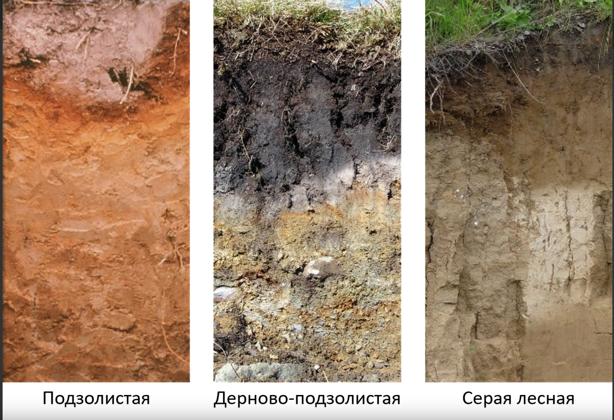

1. Почвы лесостепной зоны

Лесостепная зона европейской части России сформировалась южнее лесного пояса в условиях умеренных температур и хорошей увлажнённости. Средняя температура июля — +20–22 °С, января — –8–10 °С, осадков выпадает 600–650 мм/год.

Сегодня лесостепные участки сохранились в заповедниках или в местах, неудобных для пахоты. Там встречаются дуб, липа, ясень, клен, черёмуха и другие деревья. Нижний ярус представлен злаками и луговым разнотравьем.

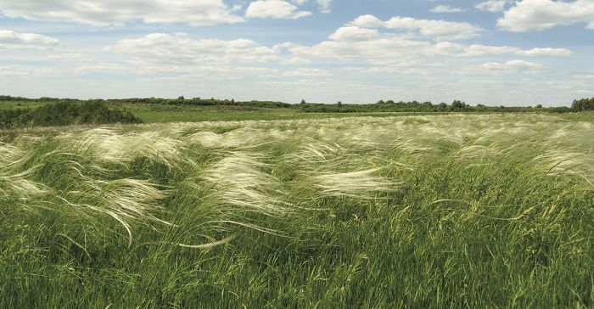

Степная зона расположена южнее, почти полностью распахана. На нетронутых участках преобладают злаковые растения. Количество осадков — 350–550 мм/год, средняя температура июля — +22–25 °С, января — –10–12 °С. Летом часты засухи, суховеи, пыльные бури, температура держится на отметке +35–38 °С.

Почвы лесостепной и степной зон представлены серыми лесными и чернозёмными разновидностями.

У светло-серых лесных почв тонкий гумусовый слой (15–20 см) и мало гумуса (1,5–3 %, редко до 5 %).

Серые лесные почвы с гумусовым слоем 25–30 см, содержание — от 3 до 8 % гумуса.

Тёмно-серые лесные почвы более плодородны — содержание гумуса достигает 4–8 %, толщина слоя — до 40 см.

Почвы степи представлены разновидностями чернозёмов. Степная растительность формирует плотный дерновый слой. При ежегодном подсыхании и отмирании растений почва обогащается органикой и минеральными веществами за счёт переработки растительных остатков и превращения их в гумус.

В материнских породах (тонкозернистые лёссы) повышенное содержание соединения магния и кальция, что также способствуют плодородию образовавшихся чернозёмов.

1. Почвы степной зоны

Чернозёмы. Это самые плодородные почвы страны. Климатические условия способствуют развитию процессов гниения и накоплению гумуса в верхних слоях почвы, а обилие травянистой растительности обеспечивает поступление растительных останков для накопления гумуса. На севере зоны и на Кубани мощность гумусного горизонта может достигать 100 см. В южных районах степной зоны сформированы южные чернозёмы, с мощностью гумусного слоя до 25 см.

Каштановые почвы. Они менее плодородны и нуждаются в увлажнении.

Коричневые почвы. Они питательны и особенно пригодны для выращивания теплолюбивых растений, встречаются в предгорной и горной местности.

Засолённые почвы. Их образование связано с накоплением солей в грунтовых водах и в породах. К ним относятся солончаки, солонцы, солоди.

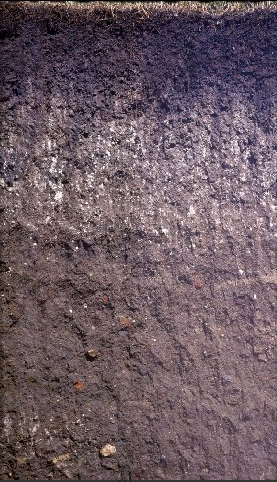 Чернозёмы

1. Почвы полупустынь и пустынь

В полупустынях и пустынях умеренного пояса климат континентальный. Отличается жарким летом, со средними температурами +25 ºС. Абсолютные максимумы могут достигать +50 ºС. В зимний период средние температуры составляют –7–15 ºС. Минимум может достигать –40 ºС. Осадков выпадает немного, от 300 мм в полупустынях до 100 мм и меньше в пустынях. Снежный покров незначителен.

Несмотря на жаркий климат, в пустынях ночью время можно замёрзнуть. Суточная амплитуда достаточно велика, может достигать 40 градусов.

В субтропиках и тропиках условия отличаются. Жаркое лето со средними температурами до +35 ºС. В зимний период температуры опускаются до +20–25 ºС. Иногда могут опуститься до +7 ºС. Осадков выпадает значительно меньше, от 50–100 мм в год.

Разрежённый растительный покров не способствует формированию слоя перегноя. В пустынях умеренного пояса формируются серо-бурые почвы, бедные перегноем. Часто они бывают засолены.

В пустынях тропического пояса образуются красно-бурые примитивные почвы. В понижениях рельефа встречаются солончаки.

На территории полупустынь растительности несколько больше, формируются светло-каштановые, бурые, серые коричневые почвы.

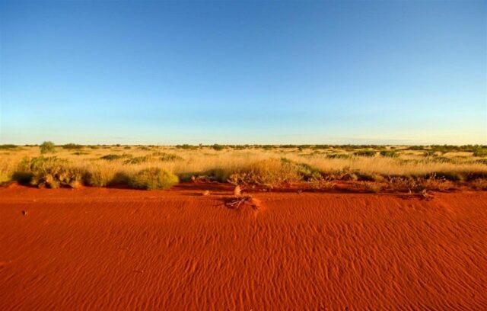

Растительный покров полупустынь отличается мозаичностью. Растут злаки, полынь, солянки, саксаулы.

Растения приспособились к высоким температурам и недостатку влаги. Встречаются суккуленты, способные запасать влагу, а также эфемеры — растения с коротким вегетационным периодом.

В пустынных условиях растений значительно меньше. В тропическом поясе встречается саксаул, эфедра, солянка, полынь. Растительность чаще формируется в понижениях рельефа, в долинах рек. Чаще всего пустыни представляют собой открытые пространства, лишённые растительности.

**Интразональные почвы и почвенный покров горных областей**

Интразональные почвы — разновидность наземного покрытия, нетипичного для своей природной и климатической области. Они не образуют самостоятельных географических зон, а встречаются в виде «пятен» в разных зонах.

Почвенный покров горных областей относится к интразональным. 5 На него оказывают влияние направление горных систем, их положение относительно действующих ветров, расстояние до морей и океанов.

Выделяются почвы, характерные только для гор, и почвы, имеющие равнинные аналоги. К первым относятся: горно-луговые, горно-луговые чернозёмовидные, горные лугово-степные и горно-тундровые. К покровам, аналогичным почвам на равнинах: горные подзолистые, горные мерзлотно-таёжные, горные бурые лесные, горные серые лесные, горные чернозёмы, горные желтозёмы, горные серозёмы, горные коричневые, горные каштановые, горные, высокогорные пустынные.

Среди характерных особенностей горных почв: маломощный почвенный профиль, слабая дифференцированность почвенных горизонтов, интенсивная дренированность, большое количество камней в составе.